14 декабря на сцене Ветковского центра культуры и народного творчества выступил Гомельский областной эстрадно-симфонический оркестр им. Ю.А. Василевского. На сцене Центра культуры и народного творчества звучали любимые песни кино. С одноимённой программой в наш город приехал Гомельский областной эстрадно-симфонический оркестр им. Ю.А. Василевского.

Программа, с которой приехал оркестр, была на удивление богатой и разнообразной. Звучали песни из любимых советских кинофильмов, современная эстрадная и инструментальная музыка. Между музыкальными номерами дирижёр рассказывал зрителям о тех или иных стилях и направлениях музыки. Словом, ветковчане, которые предпочли провести вечер пятницы в обществе симфонического оркестра, и музыку хорошую послушали, и новые знания приобрели. А некоторые даже спели с оркестром.

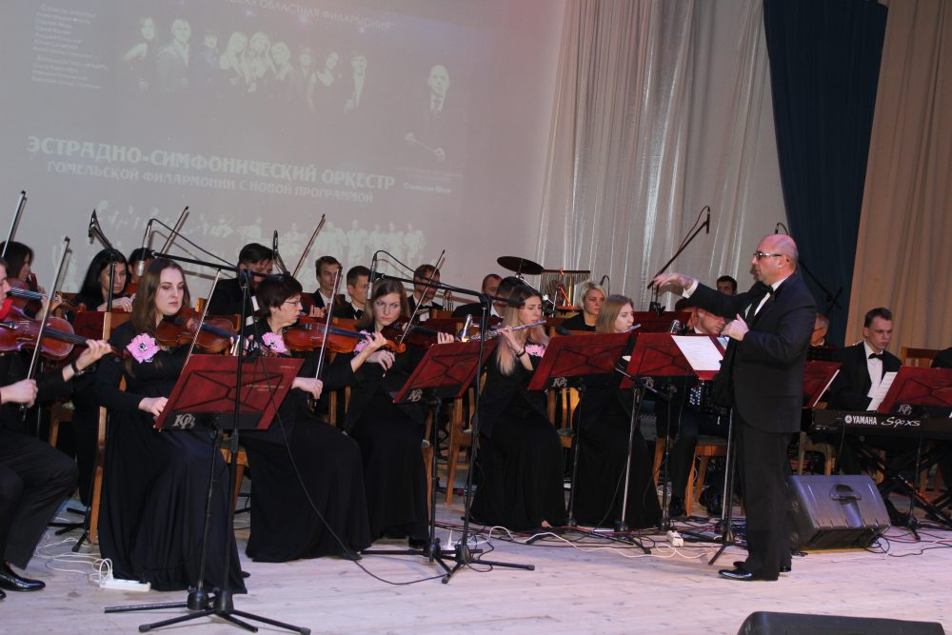
Районный фестиваль команд КВН среди работающей молодёжи «Ветковская юморина-2018» прошёл в пятницу в Центре культуры и народного творчества. Организатором игры выступил отдел идеологической работы, культуры и по делам молодёжи райисполкома в рамках реализации мероприятий государственной молодёжной политики в нашем районе. Команды приготовили для зрителей интересную игру с театральными сценками, юмором и массой оригинальных идей. Команда-победительница примет участие в межрегиональном фестивале команд КВН среди работающей молодёжи «Кубок юмора», который пройдёт в апреле 2019 года.
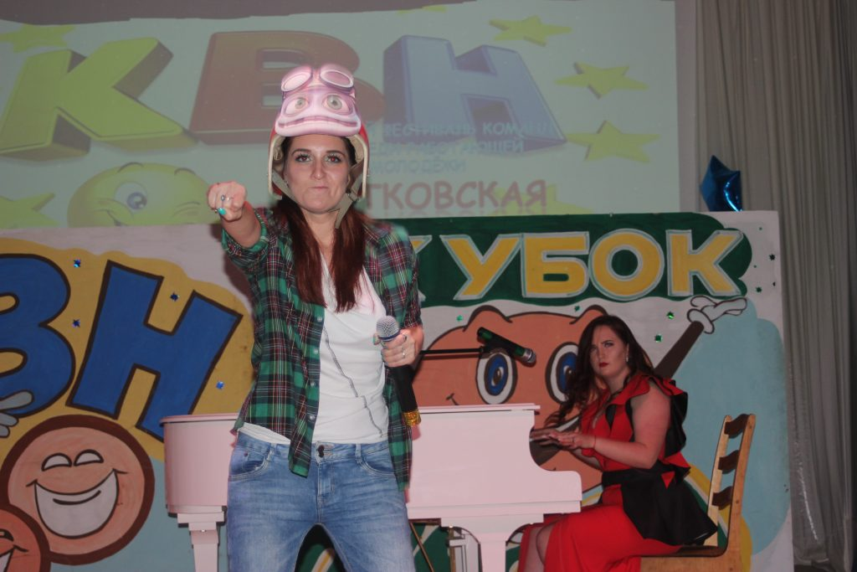

Ветковском центре культуры и народного творчества состоялся городской конкурс детского и юношеского творчества «Веткаўская зорачка». В результате на суд зрителей и жюри было вынесено 32 концертных номера.

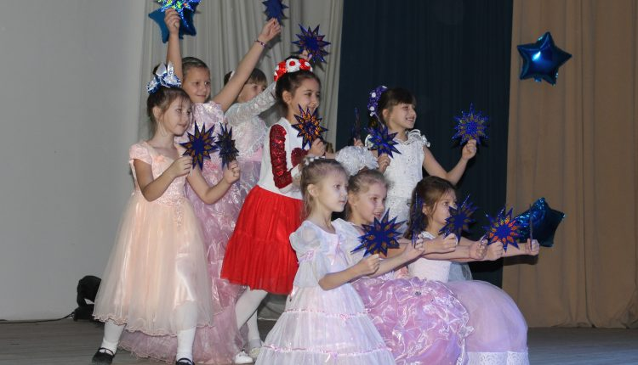
В детском отделении Ветковской районной больницы даже в ненастную погоду всегда солнечно. О том, что в детском отделении стало уютно, говорит и медицинский персонал, и сами пациенты. После ремонта, который длился больше года, находиться здесь стало намного приятнее.
С профессиональным интересом прогулялся по кабинетам и палатам отделения депутат Палаты представителей Национального собрания Республики Беларусь Николай Васильков. 1 ноября состоялось официальное открытие этого структурного подразделения райбольницы. Детское отделение рассчитано на 20 коек. Здесь есть палаты и для самых маленьких пациентов, и для ребят постарше. Комфортно находиться и родителям, и подросткам.
Говоря об оборудовании, стоит отметить, что в арсенале врачей появились детский кардиограф, дефибриллятор. Молочная кухня оснащена стерилизатором. Для маленьких детей установлены кроватки, столики с подогревом. Словом, здесь есть всё необходимое для качественного оказания медицинской помощи.
— Косметический ремонт и техническое насыщение — это лишь часть той большой работы, которая видна невооружённым глазом, — вводит в курс дела главный врач больницы Сергей Петренко.
Территория больницы всегда отличалась порядком и ухоженностью. Но в этом году к обычной опрятности добавились архитектурный вкус и графичность. К имеющимся беседкам добавились новые, появились аккуратные дорожки, структурирующие зону отдыха и малые архитектурные формы.

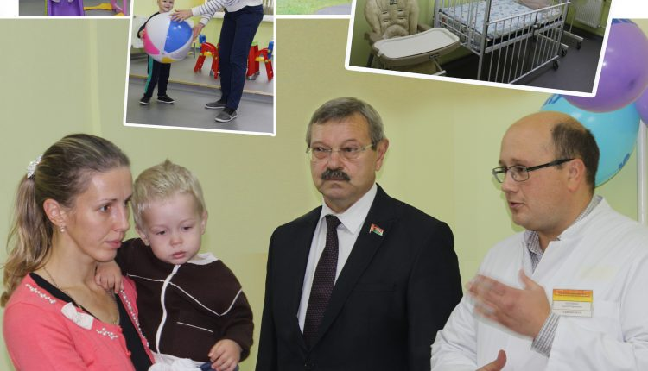
15 мая в Ветковской районной больнице состоялось открытие кабинета колоноскопии. Приобретение столь дорогостоящего оборудования стала возможна благодаря инициативе «Свет жизни» проекта «Содействие развитию на местном уровне в Республике Беларусь», финансируемого Европейским Союзом и реализуемого Программой развития ООН Финансирование, которое составило 42.000 евро, осуществлялось из трёх источников. Денежная сторона (помимо средств Евросоюза) легла на плечи евангельской церкви Райнланд «Манненарбайт» и самой Ветковской ЦРБ.
В настоящее время все онкологические исследования направлены на проведение скрининговых программ. В Ветковском районе первая программа по скринингу колоректального рака начала реализовываться в начале февраля. Продлится она до конца первого полугодия. Дальше скрининговые группы будут расширяться. Планируется также приём пациентов из других регионов.
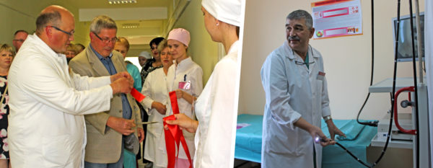
20 октября по инициативе комиссии по делам несовершеннолетних Ветковского районного исполнительного комитета совместно с инспекцией по делам несовершеннолетних отдела внутренних дел райисполкома и отделом образования, спорта и туризма райисполкома в плавательном бассейне «Виктория» государственного учреждения «Ветковская детско-юношеская спортивная школа» прошли соревнования по плаванию «Золотая рыбка» среди учащихся учреждения образования..
На церемонии открытия соревнований присутствовали заместитель председателя Ветковского районного исполнительного комитета Сергей Петрович Кончиц, заместитель председателя комиссии по делам несовершеннолетних Гомельского областного исполнительного комитета Евгений Геннадьевич Миткевич изаместитель председателя комиссии по делам несовершеннолетних Ветковского райисполкома Диана Михайловна Чемезова.

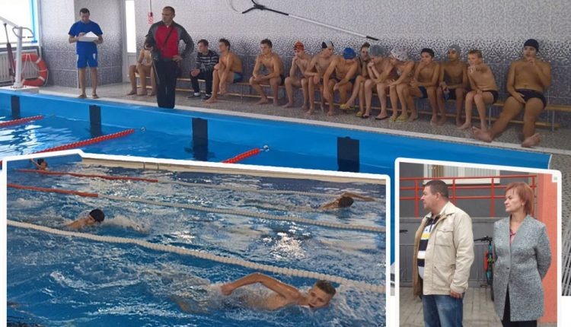

Состоялось торжественное открытие бассейна «Виктория». Красную ленту глава районного исполнительного комитета Олег Архипенко вместе с людьми, принимавшими непосредственное участие в возведении объекта, перерезал только 10-го. Бассейн открывает новые перспективы перед подрастающим поколением. Мы ждём больших успехов в соревнования по плаванию и громких побед на крупных спортивных площадках.

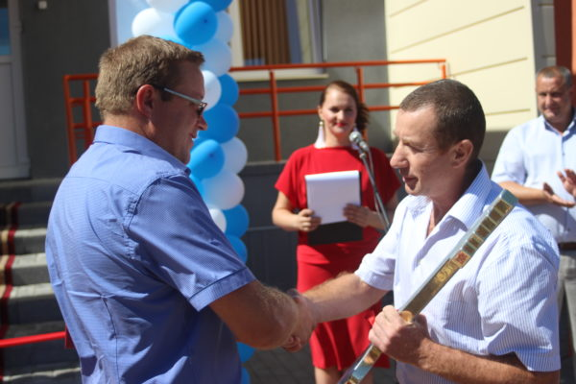

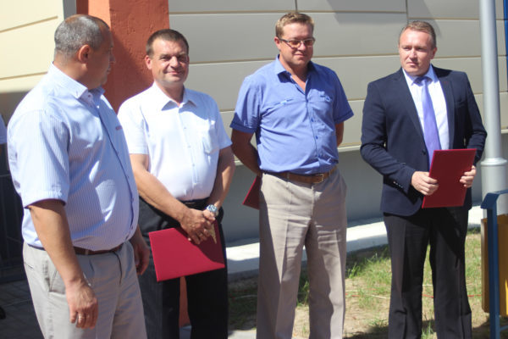
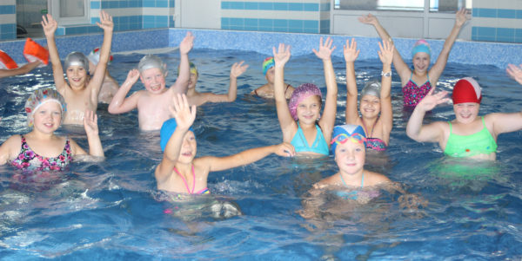

20 июля на площадке Ветковской спортивной школы прошёл товарищеский матч по мини-футболу.
Обособленная группа (Ветковского района) военного комиссариата Добрушского и Ветковского районов продолжает работу патриотической направленности среди подростков и молодёжи. На сей раз майор Владимир Бобов вышел за возрастные рамки и организовал мероприятие для ребят допризывного возраста. 20 июля на площадке Ветковской спортивной школы прошёл товарищеский матч по мини-футболу.
Соперниками ветковчан стали воспитанники самого крупного в Беларуси Гомельского клуба дзюдо «Прайд». Победа со счётом 9:7 осталась за хозяевами площадки. Тем не менее, и сами гомельчане, и председатель клуба Константин Полей встречей остались очень довольны. Помимо матча дзюдоисты провели тренировки на различных площадках спортшколы, нашли новых знакомых и поделились своим опытом. Как рассказал тренер гомельчан, в перспективе развития клуба возможно в Ветке будет открыта секция по дзюдо.
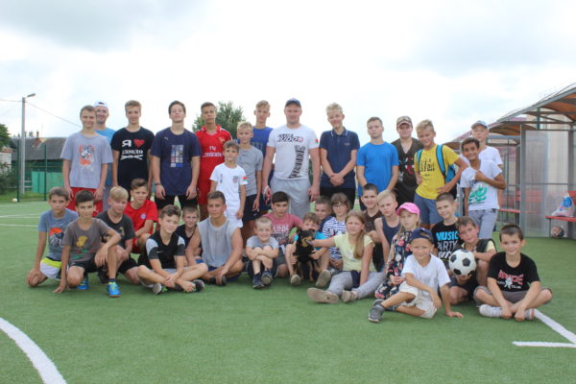

«Бегущие города» #velcombegom: жители Ветковского района приняли участие и пробежали в помощь детям.

Проведено благоустройство территории ГУО «Гимназия города Ветка» оборудован спортивный городок с новейшим покрытием дорожек для бега и футбольного поля.

В декабре 2018 года на базе ГУО «Гимназия» специалистами отдела образования, спорта и туризма райисполкома с привлечением представителей ОО «Живое партнёрство» город Минск и ООО «ВелоГомель» организован и проведён «круглый стол» на тему: «Велодвижение в городе Ветка». В данном мероприятии приняли участие заместитель председателя Ветковского райисполкома, руководители и представители учреждений, организаций города Ветка. Рассматривался вопрос о разработке и реализации в городе Ветка проекта «Велодвижение в городе Ветка».

Для обеспечения качественного питания в УО г. Ветка проведён значительный объем работ на пищеблоках учреждений школьного и дошкольного образования: замена инженерных коммуникаций с установкой нового холодильного и технологического оборудования. Установлены (ГУО «СШ №1 г. Ветка», ГУО «ясли-сад №4 г. Ветка», ГУО «Гимназия г. Ветка»)современные высокопроизводительные оборудования, обеспечивающие приготовление пищи с минимальными потерями питательных веществ (пароконвектатор). На базе ГУО «СШ №1 г. Ветка» оборудован компьютерный класс (с установкой новейших компьютеров и рабочих стульев) отвечающий всем современным требованиям.

Впервые еженедельная информационно – образовательная акция по профилактике болезней системы кровообращения «Цифры здоровья: артериальное давление» проведена с фармацевтическими представителями по городу Гомелю и Гомельской области компании ОДО «Сэйсимед». В ходе проведения акции у всех желающих была возможность бесплатно измерить уровень глюкозы в крови, уровень холестерина, измерить артериальное давление, проконсультироваться и получить консультацию специалистов по правильной методике его измерения и профилактике заболеваний сердечно-сосудистой системы, пройти анкетирование, а также получить информацию о продукции компании ОДО «Сэйсимед» и задать интересующие их вопросы.

На базе ГУО «ДЦРР г. Ветки» оформлен уголок здоровья «Играем по-новому».

На базе ГУО «Гимназия г. Ветка» начала свою деятельность школа танцев для детей в возрасте от 4 лет и для взрослого населения. Обучение танцам: бальные, сальсо, танго и т.д.; создана и функционирует группа для взрослых по кросфиту, секция по каратэ, йоге.
На базе ГУО «Центр детского творчества и молодёжи райисполкома» открыта группа по танцам для малышей и взрослая группа «Зумба».

